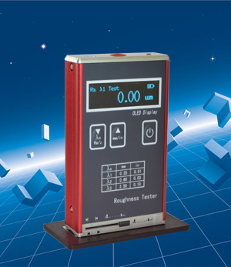
新一代袖珍便携式粗糙度仪NDT110
- 测值稳定
- 锂电供电
- 操作简单
概述：
便携式粗糙度仪NDT110是我公司推出的新一代袖珍便携式表面粗糙度仪。它具有测量精度高、测量范围宽、操作简便、便于携带、工作稳定等特点，可以广泛应用于各种金属与非金属的加工表面的检测，该仪器是传感器主机一体化的袖珍式仪器，具有手持式特点，更适宜在生产现场使用。
优点:
用优化的电路设计及传感器结构设计,将电箱、驱动器及显示部分合为一体，使其达到高度集成化；任意选择Ra、Rz、Rq、Rt测量参数；不仅可以测量外圆、平面、锥面，还可测长宽大于80×30mm的沟槽。
功能特点：
- 外形采用拉铝模具设计，坚固耐用，抗电磁干扰能力显著，符合当今设计新趋势。
- 采用高速DSP处理器进行数据处理和计算，测量和运算速度极大提高。
- 显示液晶采用流行的OLED彩色显示屏，高亮度，无视角，宽温度，适合各种场合使用。
- 采用锂离子充电电池，可长时间工作，无记忆效应，可边充电边工作，充电时间短，电池寿命长。
- 使用通用的USB接口进行充电和通讯。采用专用的充电器或计算机的USB口进行充电，方便快捷。
- 点阵液晶显示，界面提示信息丰富。
- 实时监测锂电电池电量并显示，及时提醒用户进行充电并具有充电进度提示。
- 自动关机功能以及低功耗软硬件设计使仪器工作时间超长，适合各种现场使用。
- 传感器测头具有保护门，有效的保护了传感器测头，保证了测量的精度。
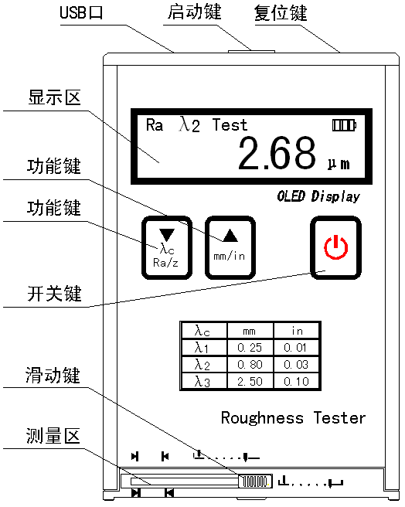
技术参数
◆测量参数（µm ）：Ra、Rz、Rq、Rt
◆行程长度（mm）：6
◆取样长度（mm）：0.25 ，0.80 ，2.50
◆评定长度（mm）：1.25 ，4.0
◆测量范围（µm ）：
Ra： 0.05 ~ 10.0
Rz： 0.1 ~ 50
◆示值误差：±15%
◆示值变动性： ＜12%
◆传感器触针针尖圆弧半径及角度：
针尖圆弧半径：10 µm±1 µm
角 度：
◆传感器触针静测力及其变化率：
触针静测力： ≤ 0.016N
测力变化率： ≤ 800N/m
◆传感器导头压力： ≤ 0.5N
◆电池：3.7V锂离子电池
◆外形尺寸：106 mm×70 mm×24 mm
◆重量：200g
◆工作环境条件:
温 度： -20℃～40℃
相对湿度： < 90%
周围无振动、无腐蚀性介质
粗糙度仪通用数定义：
1.表面粗糙度：是指加工表面上具有较小间距和峰谷所组成的微观几何形状特征。
2.取样长度λc：用于判别具有表面粗糙度特征的一段基准线长度。
3.评定长度：评定轮廓所必须的一段长度，它可以包括一个或几个取样长度。
4.轮廓算术平均偏差Ra ：在取样长度内轮廓偏距的算术平均值
5.轮廓均方根偏差Rq：在一个取样长度内纵坐标值的均方根值
6.轮廓最大高度Rz（ISO）：在一个取样长度内，最大轮廓峰高Rp和最大轮廓谷深Rv之和的高度；
7.轮廓峰谷总高度Rt：在评定长度内最大轮廓峰高和最大轮廓谷深之和。
表面粗糙度仪NDT110应用领域：
金属与非金属加工制造业
1.表面工程处理 | 2.模具铸造、精密制造
3.汽车制造及零配件加工 | 4.机械零部件加工及传动装置机械零部件
5.金属加工设备及机床附件、功能部件 | 6.冶金冶炼、轧制及锻压设备
7.气动、液压元器件及压力容器 | 8.通用机械及金属成形设备

表面粗糙度仪NDT110给出的参数符合GB/T 3505-2000《产品几何技术规范表面结构轮廓法、表面结构的述语、定义及参数》、符合GB/T6062-2002《产品几何量技术规范（GPS）表面结构、轮廓法接触（触针）式仪器的标称特性》。
附表：取样长度选择推荐表
Ra (µm) | Rz (µm) | 取样长度λc(mm)
＞5～10 | ＞20～40 | 2.5
＞2.5～5 | ＞10～20 | 2.5
＞1.25～2.5 | ＞6.3～10 | 0.8
＞0.63～1.25 | ＞3.2～6.3 | 0.8
＞0.32～0.63 | ＞1.6～3.2 | 0.8
＞0.25～0.32 | ＞1.25～1.6 | 0.25
＞0.20～0.25 | ＞1.0～1.25 | 0.25
＞0.16～0.20 | ＞0.8～1.0 | 0.25
＞0.125～0.16 | ＞0.63～0.8 | 0.25
＞0.1～0.125 | ＞0.5～0.63 | 0.25
＞0.08～0.1 | ＞0.4～0.5 | 0.25
＞0.063～0.08 | ＞0.32～0.4 | 0.25
＞0.05～0.063 | ＞0.25～0.32 | 0.25
＞0.04～0.05 | ＞0.2～0.25 | 0.25
＞0.032～0.04 | ＞0.16～0.2 | 0.25
＞0.025～0.032 | ＞0.125～0.16 | 0.25
＞0.02～0.025 | ＞0.1～0.125 | 0.25
标准配置

序号 | 名 称 | 数量 | 单位
1 | 机壳 | 1 | 台
2 | 传感器 | 1 | 只
3 | 电池 | 1 | 个
4 | 充电器 | 1 | 个
5 | 标准校准样块 | 1 | 块

